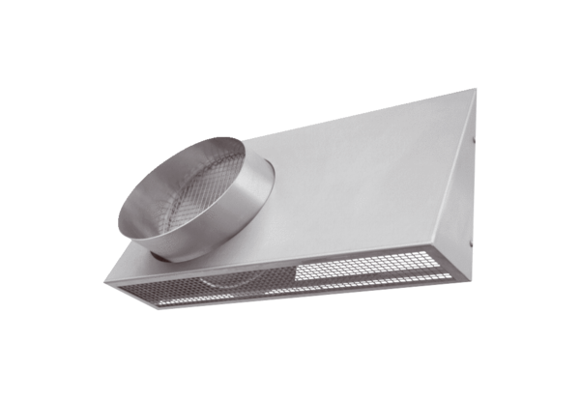Kombinirano zidno postolje KWH 16 RJedinica za pakiranje: 1 komAsortiman: K
Broj artikla: 0152.0060Proizvođač: MAICO

